PERFORMANCE ASSESSMENT · 기획서

시간표 변경 알리미
기본 시간표와 오늘 시간표를 비교해 바뀐 수업만 알려주는 웹사이트 제작 프로젝트 기획서
학교 | 대덕소프트웨어마이스터고등학교
학년 / 반 / 번호 | 1학년 2반 4번
이름 | 김에준
프로젝트명 | 시간표 변경 알리미
프로젝트 주제 | 기본 시간표와 오늘 시간표를 비교해 바뀐 수업만 알려주는 웹사이트
사용 기술 | HTML · CSS · JavaScript
작성 기준 | 웹사이트 제작 수행평가 안내의 분석 정확도 8개 항목

📌 이 문서는 시간표 변경 알리미 프로젝트 기획서입니다
README가 아니라 현재 작성된 html, css, js 코드를 기준으로 화면과 기능을 정리했습니다. 아직 실제로 동작하지 않는 저장·비교 기능은 완성된 기능처럼 쓰지 않고, 현재 코드에 있는 화면 요소와 앞으로 연결할 기능을 구분했습니다.
01 구현 기능 설명
ℹ 이 사이트에서 사용자가 실제로 할 수 있는 기능들을 정리합니다. 단순한 페이지 이동이 아니라 시간표 변경 확인에 직접 필요한 기능을 중심으로 작성합니다.
▌ 구현 기능 목록
번호 | 기능 이름 | 기능 설명
1 | 학교/반 정보 화면 | settings.html에 학교 이름 입력창, 학년 선택, 반 선택, 학교/반 저장 버튼, 현재 설정 표시 영역이 있습니다. 현재 설정 값은 HTML에 직접 적힌 예시입니다.
2 | 요일별 기본 시간표 화면 | basic.html에 월~금 요일 버튼과 1~7교시 과목 입력창이 있습니다. 요일 버튼을 누르면 제목과 입력 폼이 해당 요일로 바뀝니다.
3 | 홈 화면 시간표 비교 표 | index.html에 교시, 기본 시간표, 오늘 시간표를 나란히 보여 주는 표가 있습니다. data.js가 표에 1~3교시 예시 행을 만듭니다.
4 | 요일 선택 동작 | data.js에서 월~금 버튼을 누르면 선택된 버튼 표시가 바뀌고, setday 값이 1~5로 바뀝니다.
5 | 변경된 수업 목록 | 홈 화면에 ‘3교시 체육 → 자습’, ‘5교시 수학 → 영어’ 예시 목록이 직접 적혀 있습니다.
6 | 비교 결과 화면 | result.html에 ‘오늘은 총 2개의 시간표 변경이 있습니다’라는 예시 문구와 3교시, 5교시 변경 예시가 있습니다.
7 | 저장 버튼 | settings.html과 basic.html에 저장 버튼은 있지만, 현재 코드에는 실제 저장 동작이 연결되어 있지 않습니다.
8 | 비교 기능 | 현재 코드는 비교 결과를 자동으로 계산하지 않고, 예시 문구와 예시 목록을 화면에 보여 주는 단계입니다.
▌ 핵심 기능 우선순위 / 비고
▶ 현재 코드에서 구현된 것:
홈 화면 · 기본 시간표 화면 · 설정 화면 · 비교 결과 화면 · 공통 CSS · 네비게이션 · 요일 버튼 클릭 시 화면 바뀜 · 홈 표 3줄 생성
▶ 현재 코드에서 화면만 있고 실제 동작은 아직 없는 것:
학교/반 저장 · 기본 시간표 저장 · 실제 시간표 비교 · 변경 개수 자동 계산
▶ 앞으로 연결하면 좋은 것:
저장 버튼 동작 · 입력한 과목을 표에 반영하는 기능 · 변경된 교시 자동 표시 · 변경 없음 안내
02 사이트 정보 구조
ℹ 홈을 중심으로 설정, 기본 시간표, 교시별 시간표 비교, 비교 결과 화면이 어떻게 연결되는지 트리 구조로 표현합니다.
▌ 사이트맵 (페이지 계층)
시간표 변경 알리미
├─ 홈 (index.html)
│ ├─ 학교/반 정보 요약
│ ├─ 교시별 시간표 비교 표
│ └─ 변경된 수업 목록
├─ 제 1화면: 학교/반 설정 (settings.html)
├─ 제 2화면: 기본 시간표 설정 (basic.html)
├─ 제 3화면: 교시별 시간표 비교 (index.html의 비교 표 영역)
└─ 제 4화면: 비교 결과 (result.html)
▲ 실제 코드에 있는 화면과 영역을 기준으로 정리한 구조
▌ 페이지 목록
번호 | 페이지 이름 | 역할 / 포함될 콘텐츠
1 | 홈 | 학교/반 정보 영역 · 교시별 비교 표 · 변경된 수업 예시 목록
2 | 제 1화면 — 학교/반 설정 | 학교 이름 입력 · 학년 선택 · 반 선택 · 학교/반 저장 버튼 · 현재 설정 예시 표시
3 | 제 2화면 — 기본 시간표 설정 | 요일 선택 버튼 · 1~7교시 기본 과목 입력창 · 기본 시간표 저장 버튼
4 | 제 3화면 — 교시별 시간표 비교 | 홈 화면의 표에서 교시, 기본 시간표, 오늘 시간표를 나란히 보여 줌
5 | 제 4화면 — 비교 결과 | 변경 개수 예시 문구 · 3교시/5교시 변경 예시 카드
▌ 화면 간 이동 흐름
① 사이트 접속 → 홈에서 학교/반 정보 영역, 교시별 비교 표, 변경된 수업 예시를 확인
② 학교/반 설정 → settings.html에서 학교 이름, 학년, 반을 입력하거나 선택
③ 기본 시간표 설정 → basic.html에서 요일을 누르고 1~7교시 과목을 입력
④ 교시별 시간표 비교 → 홈 화면의 표에서 기본 시간표와 오늘 시간표 칸을 확인
⑤ 비교 결과 확인 → result.html에서 2개의 변경 예시를 확인
⑥ 홈 복귀 → 상단 메뉴의 ‘홈’을 눌러 홈 화면으로 돌아감
03 홈 화면 구현
ℹ 사이트에 접속했을 때 시간표 변경 여부를 가장 먼저 확인하는 화면입니다.
▌ 화면 기본 정보
화면 이름 | 홈
화면의 역할 | 학교/반 정보 영역, 교시별 비교 표, 변경된 수업 예시 목록을 보여 주는 첫 화면
연결되는 화면 | → 기본 시간표 · 설정 · 비교 결과 / ← 어느 화면에서든 홈 메뉴로 복귀
▌ 포함 요소
• 상단 네비게이션 — 사이트 제목 ‘시간표 변경 알리미’ + 메뉴(홈/기본 시간표/설정/비교 결과)
• 학교/반 정보 영역 — 현재는 제목만 있는 빈 section
• 교시별 시간표 비교 표 — 교시 / 기본 시간표 / 오늘 시간표를 나란히 배치
• 표 내용 — data.js가 1~3교시 예시 행을 만듦
• 변경된 수업 목록 — 3교시, 5교시 변경 예시가 HTML에 직접 적혀 있음
▌ 주요 기능 / 사용자 동작
• 사용자는 홈 화면에서 비교 표와 변경된 수업 예시를 확인
• 표에는 1~3교시 예시 행이 표시됨
• 변경된 수업 목록에는 3교시, 5교시 예시가 표시됨
• 상단 메뉴를 눌러 기본 시간표, 설정, 비교 결과 화면으로 이동
▌ 화면 레이아웃 (실제 화면 사진)
홈 화면 실제 사진
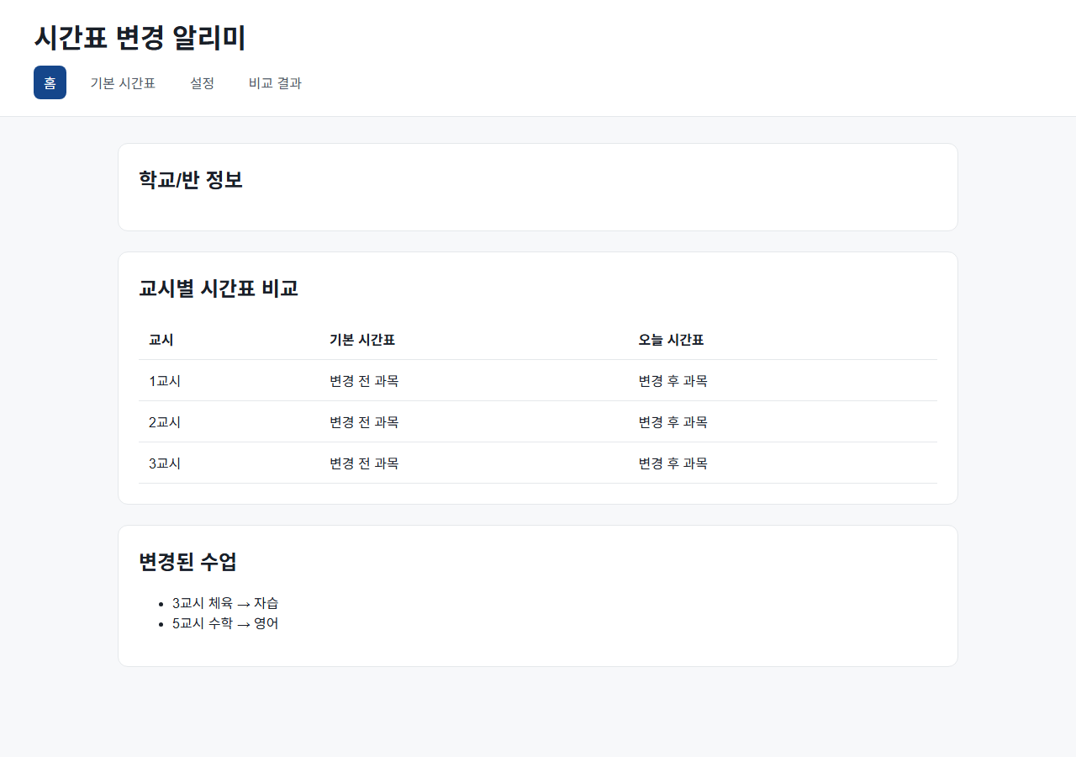
04 제 1화면 — 학교/반 설정 구현
ℹ 사용자의 학교, 학년, 반 정보를 입력해 시간표를 구분하는 기준을 만드는 화면입니다.
▌ 화면 기본 정보
화면 이름 | 학교/반 설정
화면의 역할 | 사용자의 학교, 학년, 반 정보를 입력해 시간표 정보를 구분하는 기준 제공
연결되는 화면 | ← 홈 또는 기본 시간표 화면 / → 기본 시간표 설정 화면으로 이동 가능
▌ 포함 요소
• 상단 네비게이션 — ‘설정’ 메뉴 활성화 표시
• 학교 이름 입력창 — 사용자가 학교명을 직접 입력할 수 있음
• 학년 선택 박스 — 1학년, 2학년, 3학년 중 선택
• 반 선택 박스 — 1반~4반 중 선택
• 학교/반 저장 버튼 — 버튼은 있지만 현재 저장 기능은 연결되어 있지 않음
• 현재 설정 영역 — 대덕소프트웨어마이스터고, 1학년, 2반이 HTML에 직접 적혀 있음
▌ 주요 기능 / 사용자 동작
• 학교 이름 입력 → 입력창에 학교명을 적을 수 있음
• 학년/반 선택 → 선택 박스에서 학년과 반을 고를 수 있음
• [학교/반 저장] 버튼 → 화면에는 있지만 현재 클릭 동작은 작성되어 있지 않음
• 현재 설정 → HTML에 직접 적힌 학교, 학년, 반이 화면에 표시됨
• 입력한 값이 현재 설정 영역으로 바뀌는 기능은 아직 없음
▌ 화면 레이아웃 (실제 화면 사진)
제 1화면 실제 사진: 학교/반 설정
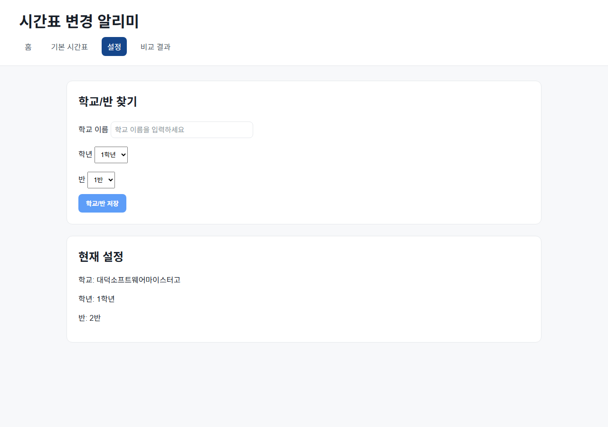
05 제 2화면 — 기본 시간표 설정 구현
ℹ 월요일부터 금요일까지의 기본 시간표를 입력하고 저장하는 화면입니다.
▌ 화면 기본 정보
화면 이름 | 기본 시간표 설정
화면의 역할 | 월요일부터 금요일까지의 기본 시간표를 1~7교시 단위로 입력하고 저장
연결되는 화면 | ← 홈 또는 설정 화면 / → 홈의 교시별 시간표 비교 또는 비교 결과 화면으로 이동
▌ 포함 요소
• 상단 네비게이션 — ‘기본 시간표’ 메뉴 활성화 표시
• 요일 선택 버튼 — 월요일, 화요일, 수요일, 목요일, 금요일
• 기본 시간표 입력 폼 — 1교시부터 7교시까지 과목 입력창
• 선택 요일 표시 — 선택된 요일 버튼이 진한 파랑으로 표시됨
• 기본 시간표 저장 버튼 — 버튼은 있지만 현재 실제 저장 기능은 연결되어 있지 않음
▌ 주요 기능 / 사용자 동작
• 요일 버튼 클릭 → 해당 요일의 기본 시간표 제목과 입력 폼으로 바뀜
• setday 값 → 월요일 1, 화요일 2, 수요일 3, 목요일 4, 금요일 5로 바뀜
• 과목 입력 → 1~7교시 과목명을 입력할 수 있음
• [기본 시간표 저장] 버튼 → 화면에는 있지만 현재 클릭 동작은 작성되어 있지 않음
• 입력한 과목이 다른 화면에 저장되거나 반영되는 기능은 아직 없음
▌ 화면 레이아웃 (실제 화면 사진)
제 2화면 실제 사진: 기본 시간표 설정
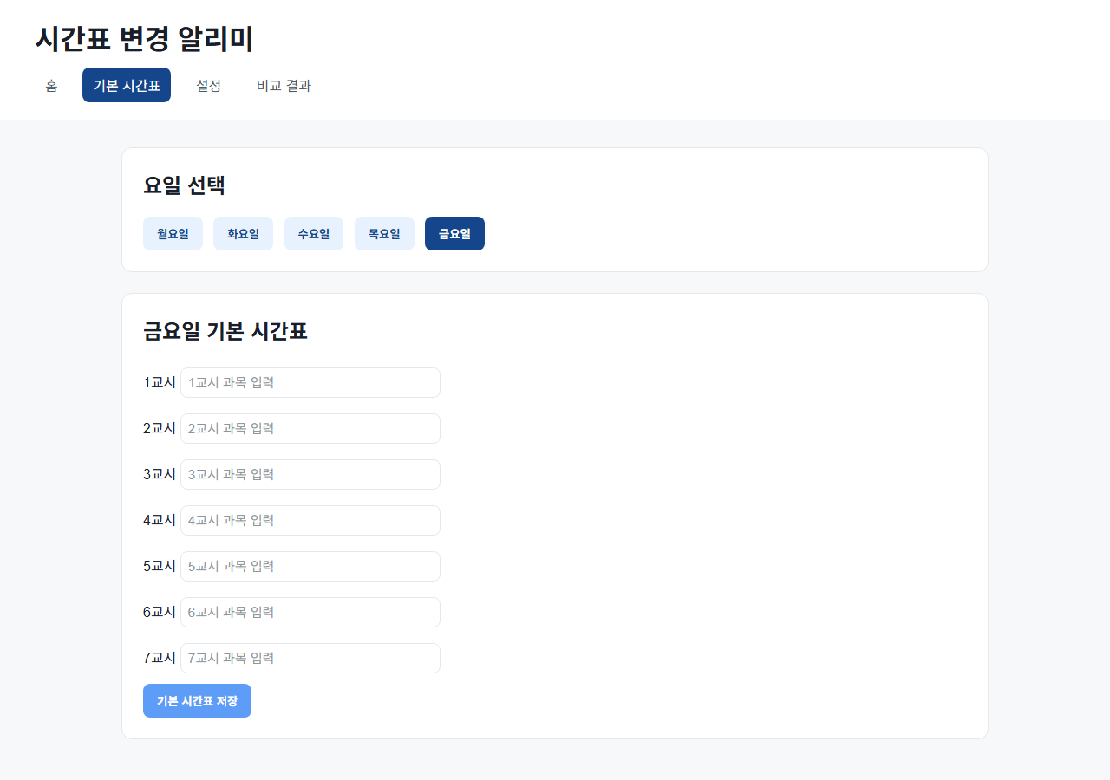
06 제 3화면 — 교시별 시간표 비교 구현
ℹ 홈 화면의 표에서 기본 시간표와 오늘 시간표를 나란히 비교하는 영역입니다.
▌ 화면 기본 정보
화면 이름 | 교시별 시간표 비교
화면의 역할 | 홈 화면에서 교시, 기본 시간표, 오늘 시간표 칸을 나란히 보여 주는 표 영역
연결되는 화면 | ← 홈 화면 안에서 확인 / → 비교 결과 화면으로 이동
▌ 포함 요소
• 표 제목 — ‘교시별 시간표 비교’로 영역의 목적을 표시
• 교시 칸 — data.js가 1교시, 2교시, 3교시 행을 만듦
• 기본 시간표 칸 — 현재는 ‘변경 전 과목’이라는 예시 글자가 들어감
• 오늘 시간표 칸 — 현재는 ‘변경 후 과목’이라는 예시 글자가 들어감
• 실제 과목 비교 계산은 아직 작성되어 있지 않음
▌ 주요 기능 / 사용자 동작
• 사용자는 표에서 기본 시간표 칸과 오늘 시간표 칸의 구조를 확인
• 현재 표 내용은 실제 과목 정보가 아니라 예시 글자임
• 변경된 수업 목록은 표 아래에 HTML로 직접 적혀 있음
• 실제 비교 기능은 앞으로 추가해야 함
▌ 화면 레이아웃 (실제 화면 사진)
제 3화면 실제 사진: 교시별 시간표 비교
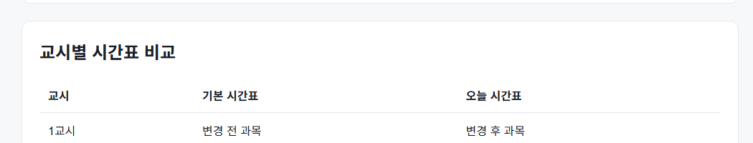
07 제 4화면 — 비교 결과 구현
ℹ 기본 시간표와 오늘 시간표를 비교한 뒤 변경된 교시만 정리해서 보여주는 화면입니다.
▌ 화면 기본 정보
화면 이름 | 비교 결과
화면의 역할 | 오늘 변경 요약과 변경된 교시 예시를 보여 주는 결과 화면
연결되는 화면 | ← 홈, 기본 시간표 설정, 교시별 시간표 비교 / → 상단 네비로 다른 화면 이동
▌ 포함 요소
• 상단 네비게이션 — ‘비교 결과’ 메뉴 활성화 표시
• 오늘 변경 요약 — ‘오늘은 총 2개의 시간표 변경이 있습니다’라는 예시 문구 표시
• 변경된 교시 카드 — 3교시, 5교시 예시가 article로 작성되어 있음
• 변경 내용 표시 — ‘체육 → 자습’, ‘수학 → 영어’ 예시를 화살표로 표현
• 변경 없음 안내는 현재 코드에 없음
▌ 주요 기능 / 사용자 동작
• 사용자는 결과 화면에서 변경 예시 2개를 확인
• 현재 결과는 입력값으로 계산된 결과가 아니라 HTML에 직접 적힌 예시임
• 홈 화면의 변경된 수업 예시와 같은 내용을 보여 줌
• 실제 비교 결과를 자동으로 바꾸는 기능은 아직 없음
▌ 화면 레이아웃 (실제 화면 사진)
제 4화면 실제 사진: 비교 결과
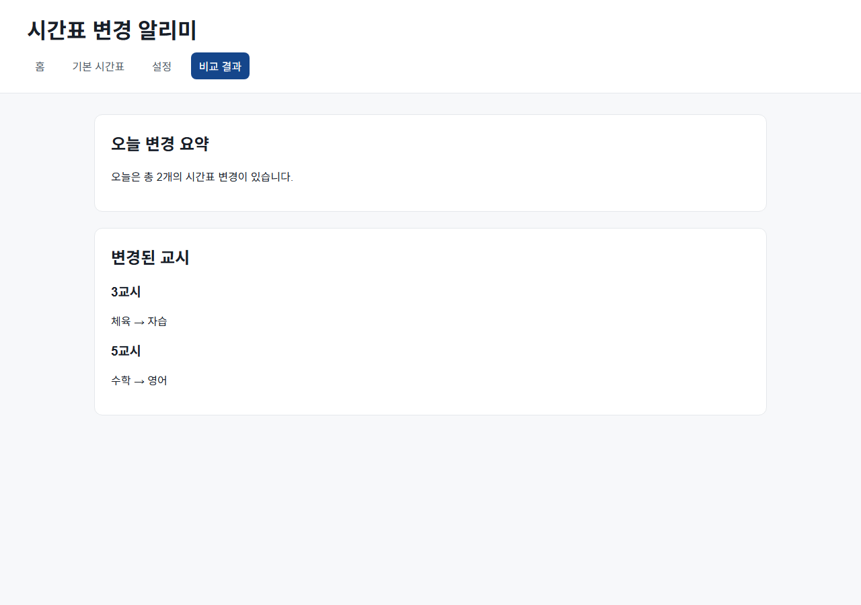
08 UI 디자인
ℹ 사이트 전체에 적용될 색상·폰트·디자인 원칙입니다. 보고서에 적은 디자인이 실제 CSS와 일치하도록 작성합니다.
▌ 디자인 컨셉
분위기 키워드 | 깔끔한 · 단순한 · 학생 친화적
디자인 컨셉 설명 | 학교에서 매일 확인하는 시간표 정보를 빠르고 부담 없이 볼 수 있는 생활 도구형 웹사이트. 흰색 카드와 파란색 버튼을 중심으로 안정감을 주고, 변경된 수업은 주황색으로 강조해 바로 눈에 띄게 만든다.
참고 사이트 | 컴시간알리미(시간표 정보 확인) · 깔끔한 카드형 화면 · 학교 알림장 서비스(학생 친화적 정보 구조)
▌ 색상 팔레트
ℹ 현재 CSS에 작성된 색상 코드를 기준으로 주 색상, 보조 색상, 강조 색상, 배경/글자를 정리합니다.
역할 | 색 이름 | 색상 코드 | 사용 위치
주 색상 | 밝은 파랑 | #3182f6 | 버튼에 마우스를 올렸을 때, 주요 버튼
보조 색상 | 진한 파랑 | #15468b | 활성 메뉴, 선택된 요일 버튼
배경/카드 | 연한 회색 / 흰색 | #f7f8fa / #ffffff | 전체 배경, section 카드, header
테두리/보조 글자 | 선 회색 / 글자 회색 | #e5e8eb / #4e5968 | 카드 테두리, 표 구분선, 보조 설명
강조 색상 | 변경 주황 | #ff6b4a | 변경된 수업, 중요한 알림, 결과 강조
▌ 폰트
제목용 폰트 | Arial Bold 또는 시스템 기본 sans-serif
본문용 폰트 | Arial Regular 또는 맑은 고딕
폰트 크기 기준 | 사이트 제목 24~32px · 화면 제목 20~24px · 본문 14~16px · 표/버튼 14~15px
▌ 아이콘 / 이미지 스타일
• 현재 코드에는 별도 아이콘이나 이미지를 넣지 않음
• 화면은 글자, 표, 카드 모양 section, 버튼, 입력창 중심으로 구성
• 변경된 수업은 ‘체육 → 자습’처럼 글자와 화살표로 표현
• 불필요한 장식보다 표와 입력창이 잘 보이는 구성을 우선
▌ 디자인 원칙 / 통일 규칙
• 모든 화면 상단에 같은 header와 nav를 사용해 화면 이동 방식을 통일
• section은 흰색 카드 형태로 만들고, 배경은 #f7f8fa로 유지
• 활성 메뉴와 선택된 요일은 #15468b 배경으로 표시
• 버튼은 파란색 계열로 표시하고, 마우스를 올리면 진한 파랑으로 바뀜
• 표는 교시 / 기본 시간표 / 오늘 시간표 순서로 구성
• 입력창과 버튼에는 padding과 border-radius를 적용
✓ 제출 전 자가 점검 체크리스트
ℹ 수행평가 안내문의 분석 정확도 8개 항목이 모두 들어갔는지 확인합니다.
☑ | 항목 | 확인 내용 | 확인
■ | 1. 구현 기능 설명 | 사이트에서 사용자가 할 수 있는 기능 8개를 구체적으로 적었는가? | ✔
■ | 2. 사이트 정보 구조 | 사이트맵과 페이지 목록, 이동 흐름이 작성되어 있는가? | ✔
■ | 3. 홈 화면 구현 | 홈 화면의 역할, 포함 요소, 동작, 실제 화면 사진이 있는가? | ✔
■ | 4. 제 1화면 구현 | 학교/반 설정 화면의 요소와 동작이 설명되어 있는가? | ✔
■ | 5. 제 2화면 구현 | 기본 시간표 설정 화면의 요소와 동작이 설명되어 있는가? | ✔
■ | 6. 제 3화면 구현 | 교시별 시간표 비교 영역의 요소와 동작이 설명되어 있는가? | ✔
■ | 7. 제 4화면 구현 | 비교 결과 화면의 요소와 동작이 설명되어 있는가? | ✔
■ | 8. UI 디자인 | 색상, 폰트, 디자인 원칙이 실제 CSS와 맞게 정리되어 있는가? | ✔
— 기획서 끝 —

